№ п/п | Наименование товара, работ, услуг | Ед. изм. | Кол-во | Технические, функциональные характеристики
 |  |  |  | Показатель (наименование комплектующего, технического параметра и т.п.) | Описание, значение
 | Лавочка со спинкой Черепаха МФ 1.24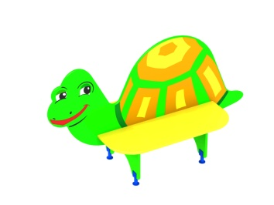 | Шт.
 |  |  |  | Высота (мм) | 958
 |  |  |  | Длина (мм) | 1600
 |  |  |  | Ширина (мм) | 725
 |  |  |  | Высота сиденья (мм) | 330
 |  |  |  | Применяемые материалы
 |  |  |  | Спинка, сидение и опора скамеек | В кол-ве 5 шт. из влагостойкой фанеры марки ФСФ сорт не ниже 2/2 и толщиной не менее 24мм, все углы фанеры должны быть закругленными, радиус не менее 20мм, ГОСТ Р 52169-2012. Спинка скамейки выполнена в форме черепахи и имеет художественную роспись.  Снизу опоры скамеек должны оканчиваться металлическими оцинкованными подпятниками выполненным из листовой стали толщиной не менее 4 мм и трубы диаметром не менее 42 мм и толщиной стенки 3.5мм, подпятник должен заканчиваться монтажным круглым фланцем выполненным из стали толщиной не менее 3мм, которые бетонируются в землю.
 |  |  |  | Материалы | Влагостойкая фанера должна быть марки ФСФ сорт не ниже 2/2, все углы фанеры должны быть закругленными, радиус не менее 20мм, ГОСТ Р 52169-2012 и окрашенная двухкомпонентной краской, специально предназначенной для применения на детских площадках, стойкой к сложным погодным условиям, истиранию, устойчивой к воздействию ультрафиолета и влаги. Металл покрашен полимерной-порошковой краской. Заглушки пластиковые, цветные. Все метизы оцинкованы.

